Министерство образования и науки Российской Федерации Федеральное агентство по образованию Федеральное государственное бюджетное образовательное учреждение высшего образования «Вятский государственный университет»

Факультет автоматики и вычислительной техники

Кафедра электронных вычислительных машин

Лабораторная работа №2

по курсу «Арифметико-логические основы вычислительной техники»

«Построение комбинационных схем»

Вариант 13

Выполнил студент группы ИВТ-11______________/Птахова А.М/

Проверила ________________________________/ Коржавина А.С./

Киров 2021

Задание: Реализовать данных булевых функции

|  |  |  |  |  |  |  |  |  |
| --- | --- | --- | --- | --- | --- | --- | --- | --- |
| X1 | X2 | X3 | F1 |  | X1 | X2 | X3 | F2 |
| 0 | 0 | 0 | 0 | 0 | 0 | 0 | 1 |
| 0 | 0 | 1 | 1 | 0 | 0 | 1 | 0 |
| 0 | 1 | 0 | 1 | 0 | 1 | 0 | 0 |
| 0 | 1 | 1 | 0 | 0 | 1 | 1 | 1 |
| 1 | 0 | 0 | 0 | 1 | 0 | 0 | 1 |
| 1 | 0 | 1 | 1 | 1 | 0 | 1 | 0 |
| 1 | 1 | 0 | 0 | 1 | 1 | 0 | 0 |
| 1 | 1 | 1 | 1 | 1 | 1 | 1 | 0 |

|  |  |  |  |
| --- | --- | --- | --- |
| X1 | X2 | X3 | F3 |
|  |  |  |  |
| 0 | 0 | 1 | 1 |
| 0 | 1 | 0 | 0 |
| 0 | 1 | 1 | 1 |
| 1 | 0 | 0 | 0 |
| 1 | 0 | 1 | 0 |
| 1 | 1 | 0 | 1 |
| 1 | 1 | 1 | 1 |

Минимизация функций

В основном базисе

F1= X1 (X2®X3) v X1 X3

F2= X2X3 v X1 X2 X3

F3= X1X2 v X1X3 v X1X2

В базисе Шеффера

F1=X1X1 X2 X3X3 X1X1 X2X2 X3 X1X3

F2= X2X2 X3X3 X1X1 X2 X3

F3= X1X1 X2X2 X1X1 X2 X3 X1 X2

Схема:

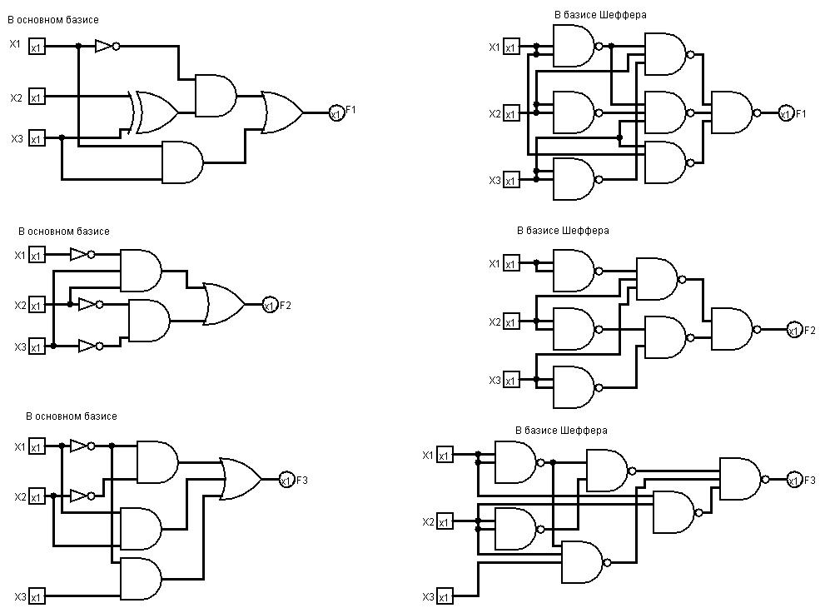

Вывод: в ходе выполнения лабораторной работы были изучены методы минимизации, в частности метод Карно. Кроме того, были повторены виды базисов: основной и Шеффера. Закрепили на практике построение схем при помощи программы Logisim.